在 WorkBuddy 中连接和使用 PatentMax
适用对象：公司员工、管理员 · 大约 3 分钟完成
连接之后，你在 WorkBuddy 里用中文提问，就能直接检索全球专利、查看专利详情、分析技术布局。费用由公司统一支付，记在你本人的额度上，不需要自己充值，也不需要复制任何密钥。

开始之前
- 有一个 PatentMax 账号：没有的话，打开 https://api.ip930.com 用手机号或邮箱注册。
- 已经被公司加入团队：把注册用的手机号或邮箱告诉公司的 PatentMax 管理员，由管理员邀请你。
- 电脑上已安装 WorkBuddy，并已登录。

第 1 步 添加 PatentMax 连接器
在 WorkBuddy 左侧点「专家·技能·连接器」，上方切到「连接器」，然后：
① 点右上角「自定义连接器」；
② 在弹出的「MCP 服务管理」里点「配置 MCP」；
③ 把编辑框里的内容全部换成下面这段（可以直接复制）；
④ 点「保存」。
{
"mcpServers": {
"patentmax": {
"url": "https://api.ip930.com/api/mcp"
}
}
}
提示：不要在这里填写任何密钥（pm_live_ 开头的那种）。用密钥连接，费用会记到密钥所属的账户上，而不是公司给你的额度。
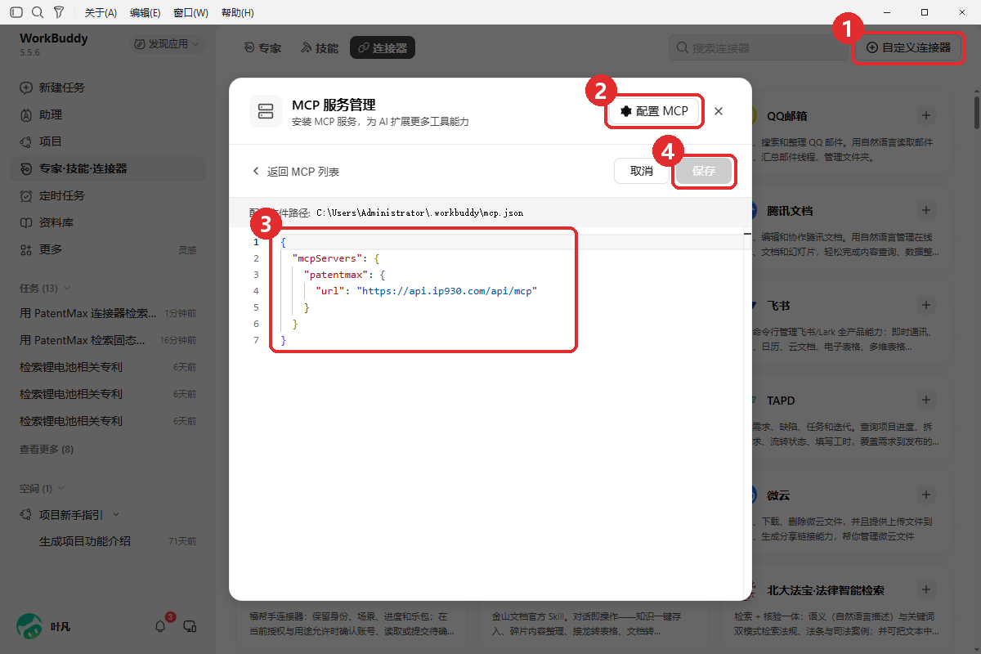
图 1 粘贴配置并保存

第 2 步 点「连接」
保存后回到「我的 MCP」列表，patentmax 下面显示「需要认证」。点右边的「连接」，WorkBuddy 会自动打开浏览器里的 PatentMax 授权页。
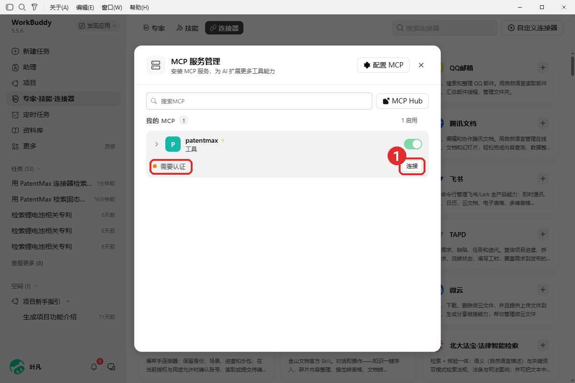
图 2 点「连接」

第 3 步 在授权页确认并授权
① 先看「授权」按钮上方显示的是不是你自己的账号。如果不是，看本文最后「授权页显示的不是我」；
② 在「用哪个账户的钱？」里选带「企业」标签的公司账户（下面会显示「公司付费」和你的额度）；
③ 点「授权」。
提示：只有一个公司账户时，这里不会出现选择，直接点「授权」即可。
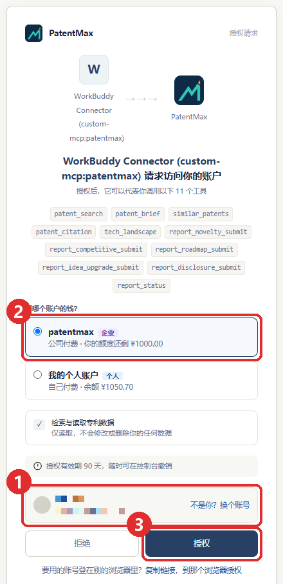
图 3 确认账号 → 选公司账户 → 授权

第 4 步 回到 WorkBuddy
页面会显示「已授权」，并写明授权给了谁、用的是哪个账户，请顺手核对一下。
浏览器顶部弹出「此站点正在尝试打开 WorkBuddy」时，点「打开」（可以勾选「始终允许」，下次就不再询问）。
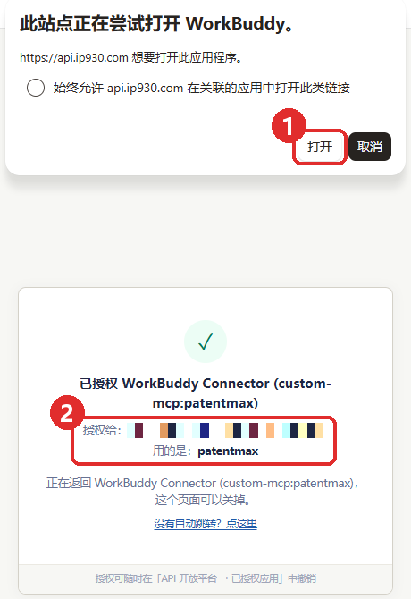
图 4 点「打开」回到 WorkBuddy

第 5 步 确认已连接
回到 WorkBuddy 的「MCP 服务管理」，patentmax 前面是绿点，下面显示「11/11 个工具已启用」，就说明连接成功了。
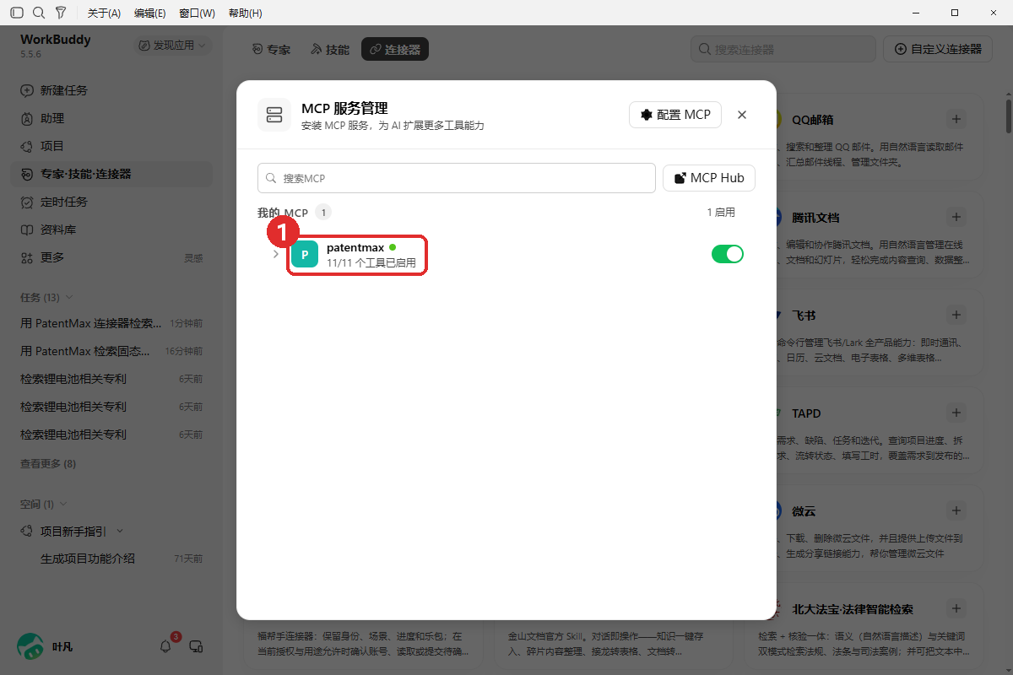
图 5 绿点 + 工具已启用 = 连接成功

第 6 步 开始使用
新建任务，直接用中文提问。建议在问题里带上「用 PatentMax」，WorkBuddy 就会调用 PatentMax 来回答。例如：
- 用 PatentMax 查一下锂电池相关专利
- 用 PatentMax 看看 CN118589054A 这篇专利讲了什么
- 用 PatentMax 分析一下宁德时代在固态电池方向的专利布局
- 用 PatentMax 找和这篇专利技术相近的专利：CN110854435A
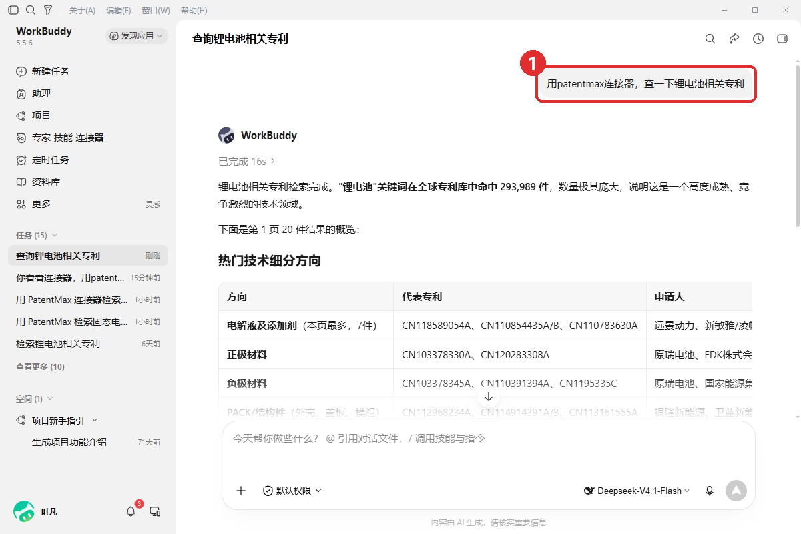
图 6 直接提问即可

常见问题

授权页显示的不是我
WorkBuddy 只会打开电脑的默认浏览器；如果默认浏览器里登录的是别人（比如管理员）的账号，有两种办法：
① 点「不是你？换个账号」：会退出当前账号，用你自己的账号登录后，回到同一个授权页，再点「授权」。
② 点「复制链接，到那个浏览器授权」：如果你的账号登录在另一个浏览器里，把复制的链接粘到那个浏览器的地址栏打开，在那边点「授权」。请尽快完成，WorkBuddy 只会等几分钟。
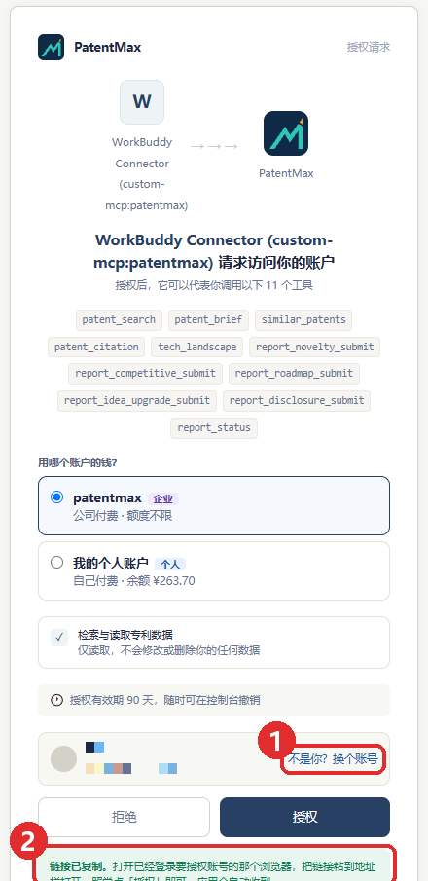
图 7 换个账号，或复制链接到另一个浏览器

连接显示「需要认证」
授权有效期 90 天，过期或被管理员移出团队后需要重新授权。在「MCP 服务管理」里点「连接」，按第 3、4 步再授权一次即可。

回答里没有用 PatentMax
确认「MCP 服务管理」里 patentmax 的开关是打开的；提问时写明「用 PatentMax」。

提示额度不足
你的额度由公司管理员设置。额度用完后收费功能会暂停，请联系公司的 PatentMax 管理员。你可以登录 https://api.ip930.com ，在「概览」里查看自己的额度和使用记录。

我还有自己的个人余额，会被扣吗？
不会。只要在第 3 步选的是公司账户，WorkBuddy 里的所有调用都由公司支付，你的个人余额不受影响。

